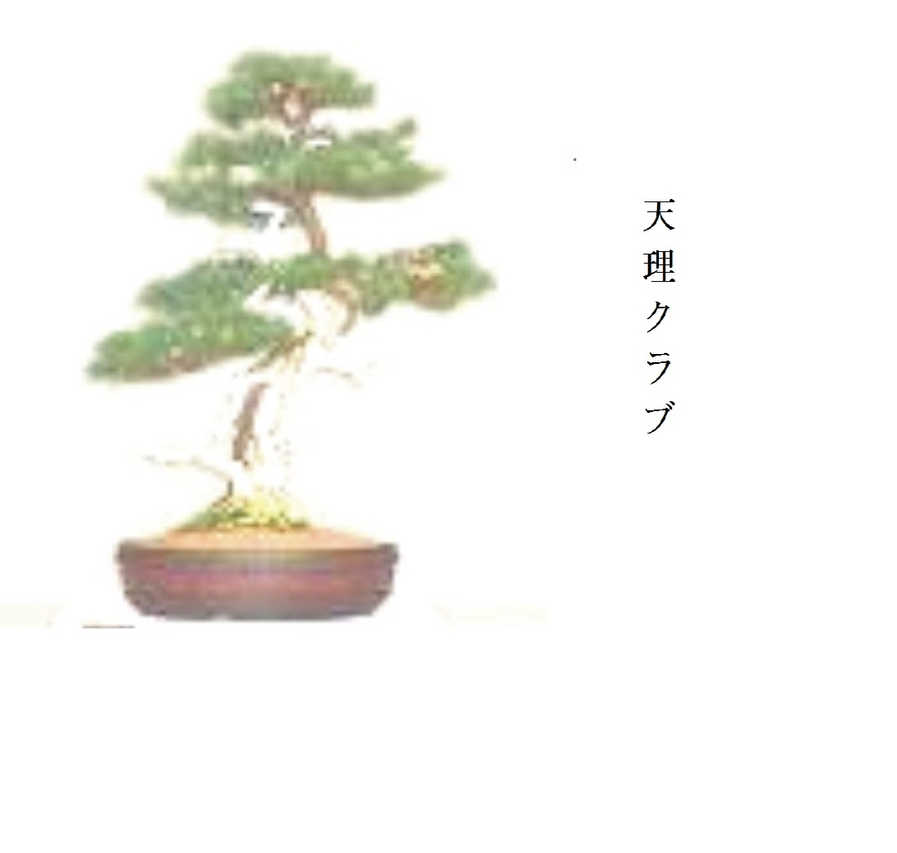

Proiect cultural

Clubul Tenri

Motto:
"Nu poţi cunoaşte un popor până nu faci cunoştinţă cu cultura pe care acesta a zămislit-o!"

TITLUL PROIECTULUI

"Tenri", cuvânt de origine japoneză, poate fi tradus prin "Darul venit din cer" sau "Darul zeilor".

Proiectul presupune realizarea unui Club ce va cuprinde sală de conferinţe, simpozioane sau întruniri pe teme culturale, sală pentru organizarea de activităţi culturale, expoziţii, cercuri tematice. Prin realizarea acestui Club se are în vedere atât revitalizarea vieţii culturale a Municipiului Cluj-Napoca, cât si implicarea locuitorilor în aceste tipuri de activităţi, indiferent de segmentul de vârstă (copii, tineri, adulţi, persoane de vârsta a treia, etc). Realizarea acestui Club vine şi în sprijinul persoanelor aflate în căutarea unui loc de muncă, oferind informaţii în acest sens, dar şi suportul logistic necesar unei bune informări.
Ȋn sprijinul realizării acestui Club, proiectul de faţă vizează reânvierea şi revigorarea tradiţiilor clujene şi a vieţii culturale la nivel judeţean prin organizarea unei palete de activităţi cultural-artistice care vor avea loc în cadrul acestui spaţiu cultural, cum ar fi: spectacole cu ansambluri artistice ale românilor şi maghiarilor din judeţ, spectacole realizate cu participarea studenţilor străini, spectacole de teatru şi poezie în regie proprie, expoziţii ale artiştilor plastici profesionişti sau amatori, cenacluri literare în cadrul cărora să participe scriitori şi poeţi de la nivel judeţean, dar şi tineri talentaţi, cursuri de dans tradiţional din folclorul românesc sau internaţional, cursuri de desen, pictură sau muzică oferite de coordonatori devotaţi. Deoarece Clubul se prezintă ca un centru ce promovează multiculturalitatea, se vor organiza întruniri şi spectacole ce vor cuprinde parte din cultura internaţională. Toate aceste activităţi sunt privite ca forme diferite de manifestare ale aceluiaşi univers cultural, reprezentând practic esenţa Clubului Tenri.

TIPUL PROIECTULUI, CUI I SE ADRESEAZĂ

Proiectul prezentat este un proiect cultural-artistic care se adresează unei categorii largi de persoane, de toate vârstele (copii, tineri, adulţi, bătrâni).
Aceste tipuri de evenimente au un potenţial ridicat, ceea ce va atrage persoane de toate vârstele care vor redescoperi tradiţiile şi cultura internaţională. O mediatizare realizată profesionist poate atrage participanţi din alte judeţe dar şi de pe plan internaţional.
Pentru implementare tuturor activităţilor propuse în cadrul acestui proiect, ţinând cont de faptul că oraşul nostru, Cluj-Napoca, este un centru universitar, se vor căuta voluntari în rândul studenţilor străini. Cultura fiecărui popor reprezintă o experienţă extraordinară, frumoasă. Şi care ar fi oportunitatea de a ne cunoaşte şi de a învăţa unii de la alţii dacă nu aceasta, de a explora bogăţia fiecărei culturi

1
cu care intrăm în contact.
Acest Club este şansa noastră de a trăi împreună momente memorabile. Recitalurile de poezie, jocurile şi programele de divertisment, spectacolele de muzică şi dans tradiţional puse în scenă de studenţii străini şi români, ne vor purta pe diferite meridiane şi ne vor asigura o călătorie de neuitat.
Clubul Tenri, în sine, este o invitaţie deschisă tuturor şi are drept scop cultivarea unităţii şi promovarea speranţei că umanitatea este adânc înrădăcinată în fiecare dintre noi, astfel încât să ne motiveze să aşezăm poduri şi nu bariere între naţiuni.
De asemenea, Clubul Tenri va promova valorile naturale şi culturale în rândul copiilor, elevilor, tinerilor, adulţilor, cetăţenilor de orice vârsta, de orice profesie, fără nici o discriminare, prin participarea la programe de parteneriat, schimburi culturale şi formează tinerii, adulţii şi cetăţenii în spiritul principiilor şi valorilor Uniunii Europene, stimulându-i să se implice activ în viaţa societăţii civile.

CINE IMPLEMENTEAZĂ

Proiectul va fi implementat de Tiberiu Boroş - cu experienţă în organizarea şi desfăşurarea evenimentelor culturale şi lucru cu voluntari interesaţi de organizarea unui eveniment cultural - şi Suciu Florina - Iulia, licenţiată în psihologie.

CȂT PERSONAL ESTE IMPLICAT

Vor fi implicaţi în organizare iniţiatorii proiectului, cărora li se vor alătura persoane cu experienţă în realizarea scopurilor propuse.

Clubul Tenri va fi de utilitate publică.

2

Proiect cultural

Clubul Tenri 天理クラブ

Motto:
"Nu poţi cunoaşte un popor până nu faci cunoştinţă cu cultura pe care acesta a zămislit-o!"

1. Diversificarea serviciilor oferite de Clubul Tenri
Exemplu 1.1 - Relizarea unei biblioteci cu materiale de referinţă
Exemplu 1.2 - Compartimentul de lectură pentru juniori şi seniori
Exemplu 1.3 - Cititul ca stare cognitivă şi ca stare emoţională
Exemplu 1.4 - Crearea unor ateliere de pictură, sculptură şi artă manuală
Exemplu 1.5 - Realizarea unui compartiment pentru dansuri tradiţionale

2. Eficientizarea serviciilor oferite de Clubul Tenri şi dezvoltarea de proiecte culturale, prin utilizarea TIC, în vederea sprijinirii creşterii potenţialului uman din comunităţile beneficiare
Exemplu 2.1 - Crearea unui calendar cultural
Exemplu 2.2 - Mentalităţi şi cultura universală
Exemplu 2.3 - Șezători literare
Exemplu 2.4 - Hai la teatru
Exemplu 2.5 - Practici de lectură şi diferenţieri culturale

1. Diversificarea serviciilor oferite de Clubul Tenri.

Unul dintre principalele obiective ale iniţiativelor europene are în prim plan furnizarea de servicii mai bune pentru cetăţeni şi îmbunătăţirea calităţii vieţii, punându-se accent pe utilizarea TIC (Tehnologia Informaţiei şi Comunicaţiilor). Ȋn vederea sprijinirii accesului la serviciile Clubului Tenri şi la informaţii culturale pentru grupuri diverse se va avea în vedere dezvoltarea de proiecte ce vor pune accent pe activităţi de networking între variate categorii de populaţie, în vederea acumulării şi diseminarii de cunoaştere.
Coordonatorii vor fi încurajaţi să propună proiecte care au menirea să promoveze servicii culturale noi pentru a implica cât mai multe persoane din comunităţile EBC (Elite Business Club) în fenomenul cultural.
Clubul Tenri se prezintă ca o parte integrantă a procesului educaţional,

3
având ca obiectiv imbunătăţirea calităţii învăţământului prin informaţiile pe care
le pune la dispoziţia factorilor implicaţi. Astfel, obiectivul va fi poziţionarea Clubului Tenri drept un centru de interes capabil să ofere informaţii de calitate şi să asigure spaţiul adecvat iniţiativelor locale ce vizează promovarea activităţilor culturale pe plan naţional şi internaţional.

Exemplu 1.1 - Relizarea unei biblioteci cu materiale de referinţă

Grupul ţintă:
elevi, tineri pasionaţi de arta şi cultura universală, studenţi, profesori.

Descriere:
Proiectul urmăreşte constituirea unei biblioteci de referinţă având ca punct de pornire cerinţele de informare şi documentare ale utilizatorilor comunităţii respective pe care coordonatorul trebuie să le cunoască şi să le analizeze. Ȋn funcţie de aceste cerinţe şi de grupul ţintă vizat va fi întocmit un plan de realizare a acestei colecţii.
a) Se va face investigaţii pe Internet căutându-se informaţii pe teme prestabilite ce au legătură cu dorinţa de cunoaştere a utilizatorului şi se va crea o bază de date. Informaţiile considerate utile vor fi copiate şi apoi stocate in foldere dedicate, uşor de accesat.
b) O altă categorie de informaţii se va organiza pe baza publicaţiilor de referinţă editate pe suporturi informatice tip CD, CD-ROM DVD-ROM, achiziţionate de bibliotecă. Pe astfel de suporturi pot fi găsite enciclopedii şi dicţionare.
c) A treia categorie de informaţii poate proveni din publicaţii fizice, scanate secvenţial în funcţie de tematica dată.
Educaţia utilizatorului în folosirea acestor instrumente de lucru constituie partea de încheiere a proiectului.

Rezultate aşteptate:
Promovarea şi utilizarea bazei de date constituite prin: a. conştientizarea comunităţii de existenţa unor informaţii utile pentru nevoile specifice grupului ţintă, pornind de la un dialog cu membrii comunităţii; b. diseminarea de materiale de promovare.

Exemplu 1.2 - Compartimentul de lectură pentru juniori şi seniori

Grupul ţintă: elevi, tineri, voluntari, seniori

4
Descriere:
Crearea unui compartiment de lectură pentru juniori şi seniori - Acest proiect vizează transferul de cunoaştere intre generaţii şi încurajarea folosirii resurselor traditionale din club (cărţi), precum şi a celor digitale. Proiectul presupune organizarea de către Clubul Tenri a unor sesiuni de lectură (susţinute atât de tineri cât şi de vârstnici), sesiuni ce vor fi înregistrate şi postate pe Internet pentru a putea fi accesate şi de alte persoane care nu au putut participa la evenimentul de socializare. Participanţii la aceste sesiuni vor fi incurajaţi să contribuie cu impresii postate pe un forum, unde se va organiza o secţiune separată ce va cuprinde "recomandări de lectură" şi în care vor fi prezentate cele mai noi carţi achiziţionate. De asemenea, tinerii cu competenţe digitale îi vor sprijinii pe seniori să acumuleze cunoştinţe de bază pentru utilizarea Internetului.

Rezultate aşteptate:
Prin intermediul componentei utilizării Internetului se urmăreşte atragerea către Compartimentul de lectură a unui tip de utilizatori care nu au obiceiul de a apela la serviciile tradiţionale, astfel încât să crească numărul de utilizatori ai serviciilor oferite de Compartimentul de lectură

Exemplu 1.3 - Cititul ca stare cognitivă şi ca stare emoţională

Grupul ţintă: elevi, tineri

Descriere:
Proiectul urmăreşte să întreţină şi să dezvolte deprinderile de lectură ale tinerilor în cadrul unui club de lectură organizat în bibliotecă. Conducerea acestui program este realizată de coordonatorul bibliotecii asistat de voluntari al căror rol este de a-i atrage pe tineri în program. Se vor selecta texte care prezintă interes pentru tineri în vederea orientării lor spre o profesie, dar şi spre cunoaştere. Pe de altă parte se vor citi texte literare, proză sau poezie, pentru a se dezvolta gustul pentru frumosul artistic, fapt ce contribuie la modelarea tinerilor. Coordonatorul acestui compartiment trebuie să facă dovada unui fin tact pedagogic şi o bună cunoaştere a psihologiei tinerilor, menajând sau sprijinind sub diferite forme pe cei cu dificultăţi de lectură, apărându-i totodată de ironiile ce pot apărea în grup.

Rezultate aşteptate:
Promovarea practicilor de lectură în vederea creșterii numărului de tineri interesați de citit.

5

Exemplu 1.4 - Crearea unor ateliere de pictură, sculptură şi artă manuală

Grupul ţintă: elevi, tineri, seniori, antreprenori

Descriere:
Ȋn cadrul acestor ateliere de creaţie vor fi atrase atât persoane profesioniste în domeniu cât şi amatori. Participanţii vor învăţa cum se realizează diverse obiecte tradiţionale, cum se realizează o compoziţie plastică sau obiecte artizanale. Se va pune accent pe modalităţile prin care obiectele tradiţionale pot constitui baza unor afaceri de succes şi tinerii cu iniţiativă pot deveni antreprenori. Antreprenorii invitaţi la aceste ateliere vor promova produsele create şi le vor valorifica în cadrul târgurilor meşterilor populari.

Rezultate aşteptate:
Prin valorificare obiectelor create în aceste ateliere se poate susţine financiar activitatea Clubul Tenri. Veniturile pot fi folosite pentru modernizarea compartimentelor Clubului sau pentru achiziţionarea de noi materiale. Realizările atelierelor pot fi catalogate pe CD/DVD şi oferite atât vizitatorilor din comunitate cât şi turiştilor.

Exemplu 1.5 - Realizarea unui compartiment pentru dansuri tradiţionale

Grupul ţintă: elevi, tineri, seniori

Descriere:
Ȋn cadrul acestui compartiment se vor putea învăţa dansuri tradiţionale şi/sau obiceiuri din cultura universală. Această manifestare are drept scop atragerea tinerilor în activităţi creatoare care au menirea de a apropia, cunoaşte şi înţelege mai bine pe cel de lângă noi, indiferent de naţionalitate, religie sau culoare.

Rezultate aşteptate:
Prin crearea şi prezentarea de spectacole se pot aduna fonduri cu care Clubul Tenri se va putea autofinanţa

2. Eficientizarea serviciilor oferite de Clubul Tenri şi dezvoltarea de proiecte culturale, prin utilizarea TIC, în vederea sprijinirii creşterii potenţialului uman

Unul din dezideratele Uniunii Europene este acela al unei societăţi a cunoaşterii şi accesul a cât mai multor oameni la informaţie şi cultură. Ca acest Club Tenri

6

să polarizeze interesul cultural şi informaţional a comunitaţii beneficiare, trebuie să furnizeze servicii şi să realizeze proiecte cât mai diverse, multiculturale, care să capaciteze comunitatea. Desfăşurarea de activităţi culturale va determina o creştere a capacităţii de răspuns a membrilor comunităţii prin participarea la acţiuni menite a îmbunătăţi legătura între cultură-informaţie-cunoaştere.

Exemplu 2.1 - Crearea unui calendar cultural

Grupul ţintă: elevi, tineri, voluntari

Descriere:
Creşterea accesului la informaţii cu caracter cultural prin consultarea resurselor tradiţionale (cărţi, publicaţii) şi crearea unui calendar cultural - denumire, loc de desfăşurare, dată, fotografii), actualizarea paginii comunităţii - cu ajutorul PAPI (Performance Application Programming Interface) şi crearea unei baze de date referitoare la patrimoniul cultural, etnografic, istoric, natural şi turistic

Rezultate aşteptate:
Promovarea culturii locale prin metoda clasică (broşuri, tipărituri, periodice, ziare locale, etc) care pot fi oferite vizitatorilor sau turiştilor, cât şi prin metoda modernă cu ajutorul internetului.

Exemplu 2.2 - Mentalităţi şi cultura universală

Grupul ţintă: elevi, tineri, casnice, şomeri

Descriere:
Proiectul are rol de a informa şi familiariza comunitatea cu stilul de viaţă al altor popoare. Pentru realizarea acestui punct se vor folosi imagini, filme sau fotografii obţinute prin Internet sau fotografii ale unor persoane din comunitate care trăiesc în alte ţări. Se vor face comentarii pe tema celor prezentate şi se vor lămuri unele aspecte ce par neclare. Coordonatorul trebuie să fie foarte bine pregătit pentru a putea răspunde la orice întrebare referitoare la viaţa din alte ţări. Ca sursă de informare poate fi folosită informaţia găsită pe Internet sau mărturia celor plecaţi acolo, cu succesuri şi esecuri, date legate de bariera lingvistică (cunoaşterea sau nu a limbii vorbite în acea ţară), dificultăţi de adaptare şi integrare într-o altă civilizaţie şi mentalitate. Proiectul, prin desfăşurarea sa, trebuie să conştientizeze comunitatea locală despre modul de viaţă, tradiţia şi cultura altor popoare.

7
Rezultate aşteptate:
Conştientizarea, diseminarea şi promovarea modului de viaţă, tradiţiile şi cultura altor popoare.

Exemplu 2.3 - Șezători literare

Grupul ţintă: elevi, tineri

Descriere:
Proiectul are rolul de a stimula atât lectura cât şi creaţia literară, încurajând formarea tinerelor talente. Pentru aceasta coordonatorul va colabora cu şcolile şi cu scriitori locali care si-au publicat operele. Cu ajutorul profesorilor vor fi identificate tinerele talente care vor fi invitate să-şi prezinte creaţiile literare. Crearea unei atmosfere care să incite la lectură, la cunoaştere, la schimbul de idei între tineri sunt marile finalităţi ale proiectului.

Rezultate aşteptate:
Rezultatele dorite vizează utilizarea inteligentă a resurselor moderne în vederea încurajării creaţiei literare şi creşterea numărului de tineri pasionaţi de lectură.

Exemplu 2.4 - Hai la teatru

Grupul ţintă: elevi, tineri, voluntari, seniori

Descriere:
Proiectul are ca obiectiv promovarea resurselor valoroase din dramaturgia naţională şi internaţională. Se va realiza în cadrul proiectului sesiuni de lectură a pieselor de teatru. Cu sprijinul amatorilor de teatru se vor pune în scenă piese de teatru pentru tineri şi se vor prezenta publicului.

Rezultate aşteptate:
Captarea interesului tinerei generaţii, şi nu numai, pentru resursele culturale a cât mai multor grupuri ţintă

Exemplu 2.5 - Practici de lectură şi diferenţieri culturale

Grupul ţintă: tineri şi seniori din diferite etnii

Descriere:
Proiectul urmăreşte să reunească tineri şi vârstinici de diferite etnii care să

8
facă împreună lectură în cadrul unor manifestări organizate de Clubul Tenri
pentru celebrarea diferitelor personalităţi aparţinând etniei respective. La început de an se va urmări şi se va întocmi un calendar al acestor aniversări care va permite urmărirea şi pregătirea din timp a momentelor aniversare (manifestările vor fi organizate la împlinirea unui număr de ani de la naşterea sau moartea acestora). Vor fi încurajate schimburile culturale între diferite etnii pentru a sprijini ideea de multiculturalitate.

Rezultate aşteptate:
Promovarea valorilor locale dar şi creşterea interesului publicului larg pentru valorile locale. Momentul aniversar se poate inaugura printr-un documentar realizat pe baza informaţiilor culese din cărţi memoralistice, din lucrările personalităţii sărbatorite, iar materialul final poate fi postat pe unele site-uri culturale.

9

